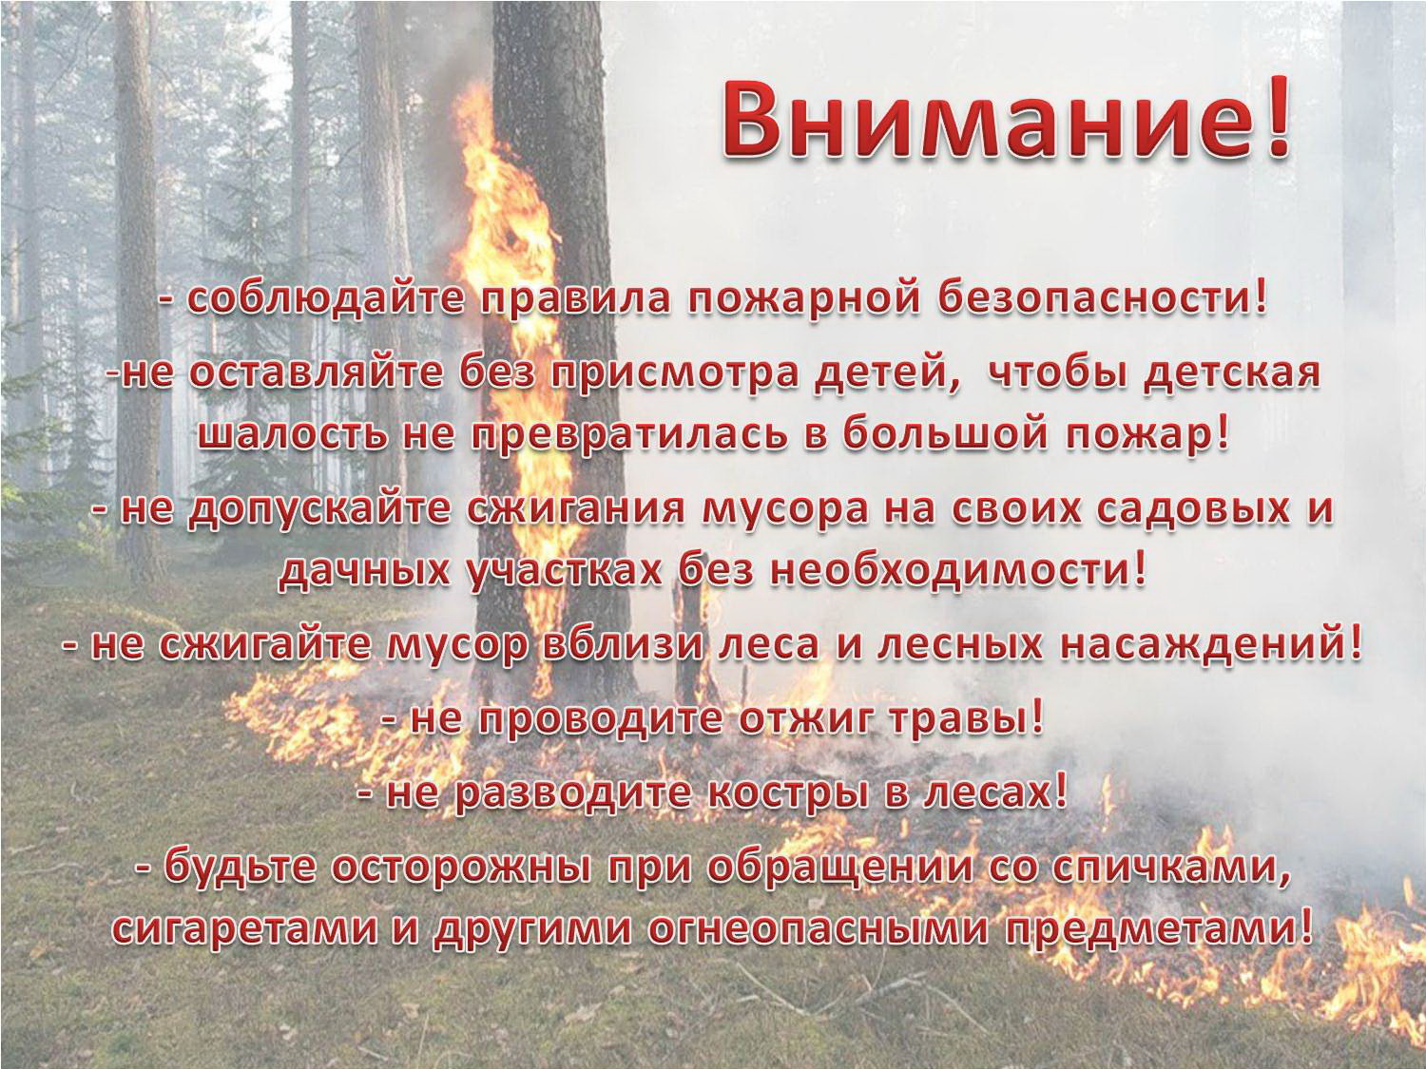

**Телефоны: Пожарная часть 16/5:** **01, 8 (343 70) 5-50-10; ЕДДС городского округа Верх-Нейвинский:** **112, 8 (343 70) 5-94-01**